Documentation utilisateur

Presentation de l’application
L’application de gestion de compte-rendu (SBG) permet de disposer numériquement de comptes rendus de visites effectuées par les visiteurs médicaux.
Le renseignement précis des éléments de compte-rendu, tel que le bilan de la visite, ou le renseignement des échantillons distribués au cours de la visite, vous permettra d'établir un suivi fidèle des différentes rencontres réalisées avec les praticiens et de pouvoir vous y retrouver simplement grâce à cette application numérique.

Authentification
La page d’authentification, ci-dessous, permet de se connecter à l’application avec son login et son mot de passe :

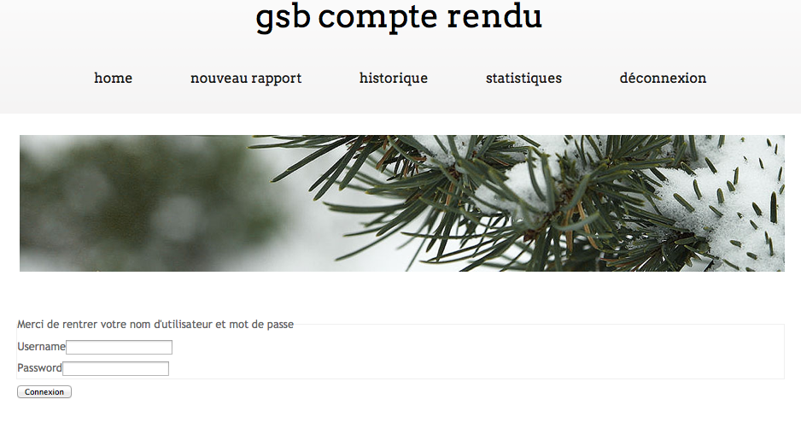

L’utilisateur, après sa connexion, est accueilli un message sur la page d’accueil :
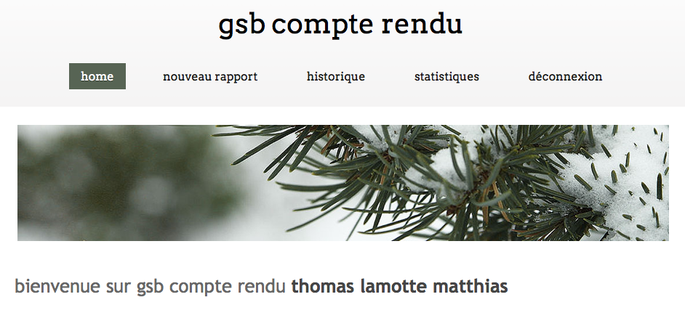

Le menu lui permet alors de :

- Ajouter une nouveau rapport de visite :

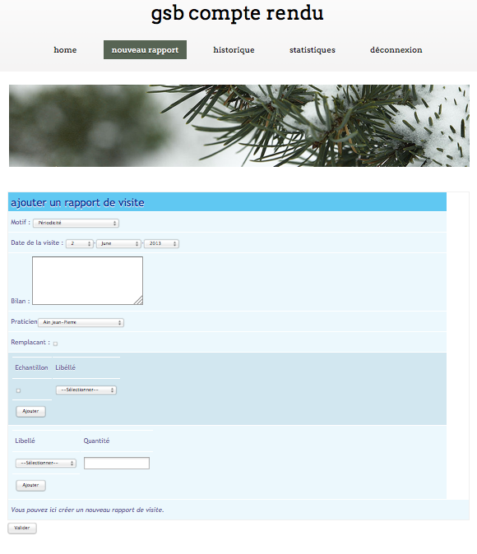

- Visualiser l’historique de ses rapports de visites :

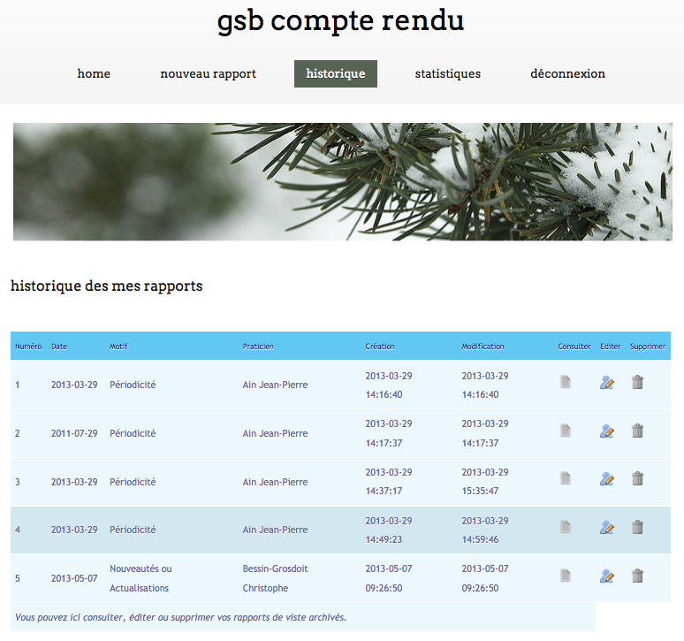

- Visualiser l’un des rapport de l’historique :

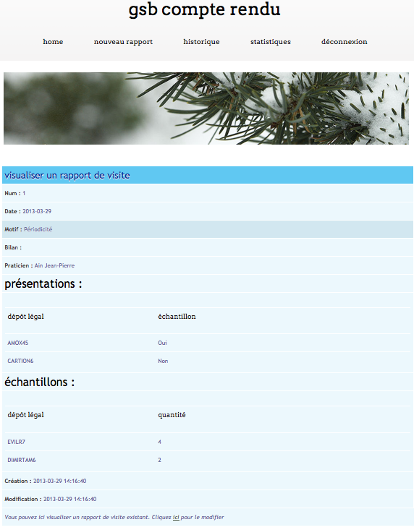

- Le modifier (soit depuis la vue ci-dessus, soit depuis l’historique) :

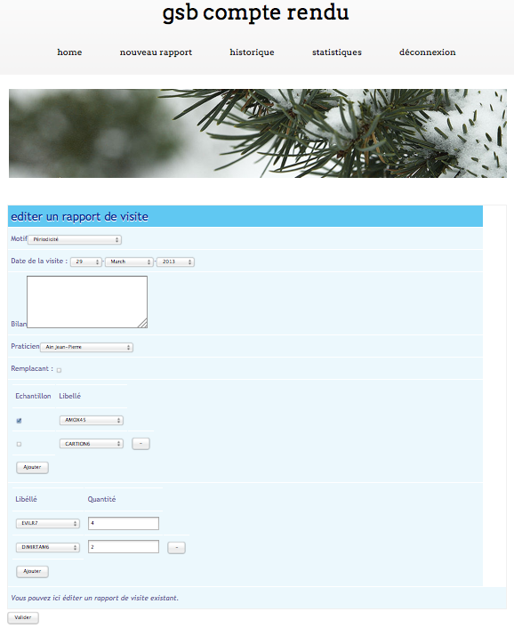

- Ou enfin se déconnecter

